Návštevníci štvrtého Mestského bazára nechali kolovať skoro 10,6 ton predmetov, ďalší Mestský bazár sa bude konať už začiatkom júna

Bratislava, 3. máj 2022 – Ďalší Mestský bazár v priestoroch komunálneho podniku na Bazovej ulici prilákal koncom apríla viac ako 1 700 ľudí. V ponuke bolo viac ako 10 ton predmetov, za nákup vyzbieraných vecí prispeli návštevníci sumou viac ako 15 tisíc eur. Tieto financie sú uložené na transparentom účte a budú použité na vytvorenie stabilného bratislavského reuse centra. Ďalšie kolo mestského bazára sa bude konať už začiatkom júna.

Centrálu OLO a vybrané zberné miesta v jednotlivých mestských častiach navštívilo počas piatich týždňov pred aprílovým Mestským bazárom 647 ľudí, ktorí spolu priniesli 10,6 ton vecí. Mestský bazár sa konal počas víkendu 23. - 24. apríla a návštevníci si za symbolický príspevok odniesli tisícky použiteľných vecí. Vyzbieraná suma dosiahla 15 495,50 € a je vedená spolu s financiami z predošlých troch mestských bazárov na transparentnom účte:
https://www.transparentneucty.sk/#/ucet/SK2609000000005171636209

Na všetkých troch bazároch sa podarilo vyzbierať 38 665,07 eur.

„Počet ľudí, ktorí sa o Mestský bazár zaujímajú, stúpa. Vidíme to na počte darovaných vecí, ktoré hľadajú nových majiteľov, a aj na počte ľudí, ktorí na bazár prídu a za symbolický príspevok si odnesú predmety, ktoré im budú ďalej slúžiť. Táto dôvera na oboch stranách nás veľmi teší. Sme veľmi radi, že sa tento systém predchádzania vzniku odpadu u obyvateľov a obyvateliek Bratislavy ujal,“ uviedla Ivana Maleš z oddelenia životného prostredia magistrátu hlavného mesta.
Štvrtý Mestský bazár bol úzko spätý aj s pomocou ženám a deťom utekajúcim pred vojnou na Ukrajine. Medzi darovanými vecami boli najmä praktické predmety, ako napríklad kočíky, autosedačky, kufre, batohy, školské tašky, nábytok, kuchynské náradie alebo veci pre deti ako spoločenské hry, lego, bicykle či kolobežky.

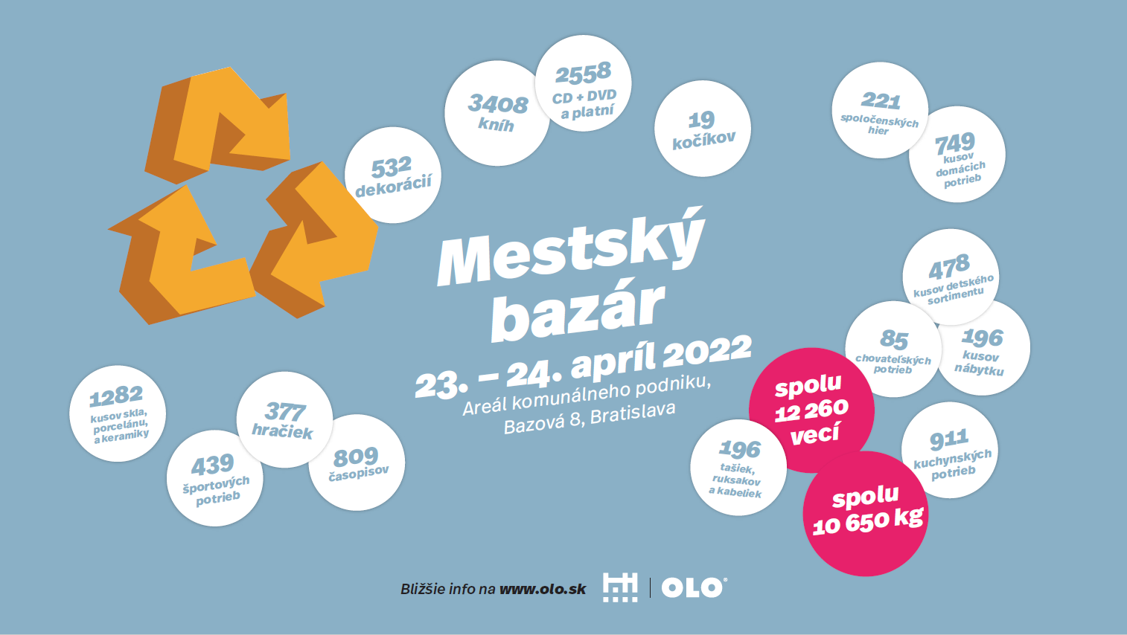

Piaty Mestský bazár sa bude konať už počas prvého júnového víkendu, v termíne 4. a 5. júna 2022, opäť v areáli komunálneho podniku na Bazovej 8.

Zber vecí bude prebiehať od 4.5. do 1.6.2022 v centrále OLO na Ivanskej ceste 22 (oproti obchodnému domu IKEA) každú stredu od 12.00 do 18.00 h, v piatok a v sobotu od 8.00 do 18.00 h. Po skúsenosti z minulých kôl sme sa rozhodli rozšíriť zberné miesta aj do ostatných mestských častí.

Zoznam mestských častí, v ktorých uskutoční zber od 9. do 30. mája 2022 v čase od 12.00 do 18.00 hod.:

- Petržalka, 9.5.2022, pondelok, zberný dvor
- Staré Mesto, 10.5.2022, utorok, oproti zastávke trolejbusu Lovinského smer Hrad
- Lamač, 11.5.2022, streda, parkovisko pri pošte na Malokarpatskom námestí
- Petržalka, 16.5.2022, pondelok, zberný dvor
- Záhorská Bystrica, 17.5.2022, utorok, zberný dvor
- Záhorská Bystrica, 18.5.2022, streda, zberný dvor
- Petržalka, 23.5.2022, pondelok, zberný dvor
- Karlova Ves, Dúbravka, 24.5.2022, utorok, parkovisko pod IUVENTOU
- Karlova Ves, Dúbravka, 25.5.2022, streda, parkovisko pod IUVENTOU
- Karlova Ves, Dúbravka, 26.5.2022, štvrtok, parkovisko pod IUVENTOU
- Karlova Ves, Dúbravka, 27.5.2022, piatok, parkovisko pod IUVENTOU
- Jarovce, 30.5.2022, pondelok, Trnková ulica pri školskom parkovisku

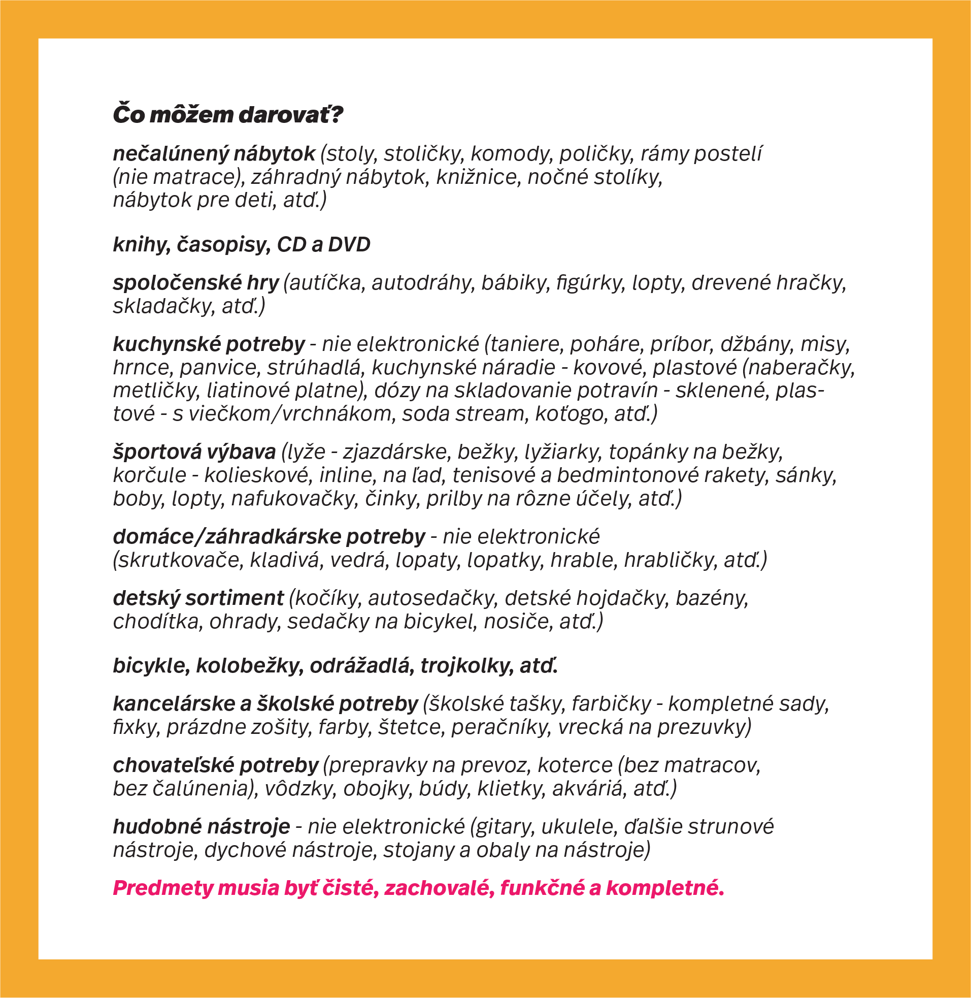

Hlavným cieľom Mestského bazára je podpora znižovania množstva odpadu a šetrenie prírodných zdrojov. Stabilné bratislavské reuse centrum plánuje vybudovať hlavné mesto v spolupráci s mestskými organizáciami a inými subjektami v roku 2023, momentálne prebieha výber vhodných priestorov. Pôjde o jedno z prvých takýchto centier na Slovensku a jeho pilotným projektom sú práve podujatia Mestský bazár. Okrem predaja predmetov sa budú v jeho priestoroch organizovať aj edukačné aktivity či prevádzka zdieľanej dielne na opravu použitých predmetov.

Všetky informácie k podujatiu Mestského bazára nájdete na www.olo.sk.

